LXQIII（6-35KV）系列

消谐器使用说明书

苏州中沛电力科技有限公司

LXQIII 型消谐电阻器
- 原理分析
6～35kV 中性点不接地电网中的电磁式电压互感器(以下简称 PT)，当母线空载或出线较少时，因合闸
充电或在运行时接地故障消除等原因的激发，会使电压互感器过饱和，则可能产生铁磁谐振过电压。出现相对地电压不稳定、接地指示误动作、PT 高压保险丝熔断等异常现象，严重时会导致 PT 烧毁，继而引发其它事故。
如果 6～35kV 电网中性点不接地，母线上 Y0 接线的 PT 一次绕组将成为该电网对地唯一金属性通道。单相接地或消失时，电网对地电容通过 PT 一次绕组有一个充放电的过渡过程。试验测得此时常常有最高幅值达数安培的工频半波涌流通过 PT，此电流有可能将 PT 高压熔丝(0.5A)熔断。而安装了 LXQIII 消谐器后，这种涌流将得到有效抑制，高压熔丝不再因为这种涌流而熔断（注：安装在 PT 二次侧的电子(微机)消谐装置一般无法消除该涌流）。

消谐器用途
LXQIII 系列消谐电阻器是安装在 6～35kV 电磁式电压互感器（简称 PT）一次绕组 Y0 接线中性点与地
之间的高容量非线性电阻器，起阻尼与限流的作用。目的是保护电压互感器免受因铁磁谐振而产生过电压冲击和工频半波涌流使电压互感器发生烧毁炸裂的危险，保护设备安全运行，避免电力事故和经济损失。
作为一种新型号的消谐器，目前通用型号主要为 LXQ、LXQII、LXQIII 系列（也有命名为 RXQ）， L 代表裸露，XQ 代表消谐，II、III 指第二、三代改进型，裸露的消谐器体积小，尤其适合在开关柜中安装。

消谐器结构
LXQIII 型消谐器（消谐电阻）采用电气性能优异、超细颗粒的 SiC（碳化硅）为基材，经大吨位的压
机压制成高密度的、长方体或圆柱体状的坯体，在还原气体下，经上千度的高温烧制而成。电阻体之间载体用铜材或铝材连接，体积小，容量大，机械强度高，铜载体主要为应对极端复杂环境下加强结构耐高温高压的要求，延长寿命，尤其是一些铁磁谐振比较严重而对设备提出的更高要求。

消谐器外形
目前消谐器主流外形有长方体型和圆柱体两种，材质分铜和铝，在电气性能通流能力、结构强度和使
用寿命上铜材更优。以下是 10KV-35KV 几款参数规格消谐器外形展示。

消谐器尺寸
LXQIII 系列消谐器安装尺寸图,如图所示（单脚单孔安装）(单位：mm)。
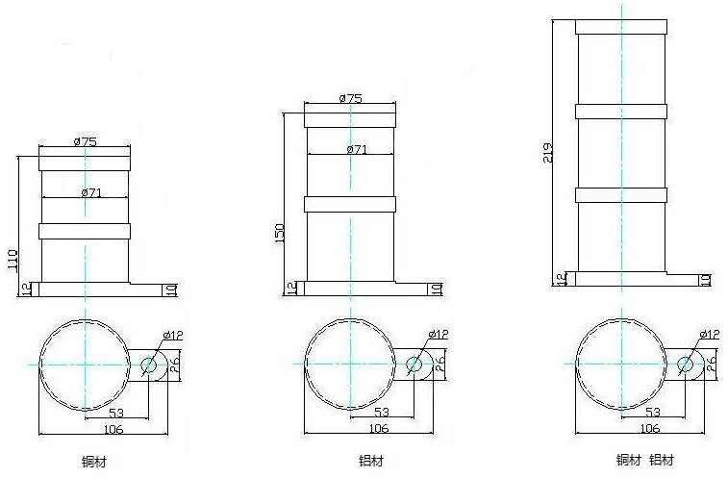

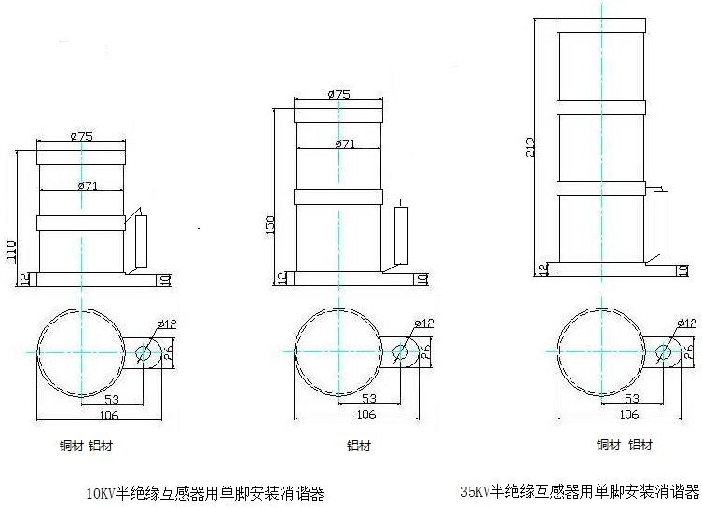

注：型号中带D 型放电管是为配置弱绝缘电压互感器的，普通型没有此元件。

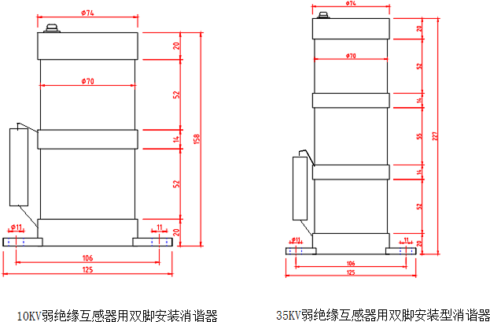

主要电气性能参数
10KV（含 6KV）与 35KV 消谐器本体性能参数（表 1）

序号 | 项 目 |  | LXQIII-10(6)KV  LXQ（D）III-10(6) KV | LXQIII-35KV  LXQ（D）III-35
1 | 通过 AC 0.3mA  峰值电流 | 电压(V)峰值/2 | 130±30 | 450±50
1 | 通过 AC 0.3mA  峰值电流 | 电阻(KΩ ) | ＞420 | ＞1450
2 | 通过 AC 3mA  峰值电流 | 电压(V)峰值/2 | 500±100 | 1400±150
2 | 通过 AC 3mA  峰值电流 | 电阻(KΩ ) | ＞120 | ＞400
3 | 带 D 型电阻器两端工频电压变化 |  | 限制在 3KV(峰值)以下 | 限制在 5KV(峰值)以下
4 | 2 小时耐受的功率(W) |  | - 无任何明显损坏  - 热容量试验前后,U0.3mAp 和 U3mAp 的变化，＜+10
5 | 10min 通过 500mA(有效值)的容量 |  | - 无任何明显损坏；  - 热容量试验前后,U0.3mAp 和 U3mAp 的变化，＜+10。

10KV（含 6KV）与 35KV 消谐器本体性能参数（表 2）

序号 | 项 目 |  | 技 术 指 标
序号 |  |  | LXQⅡ  -10（6）型 | LXQ(D)Ⅱ  -10（6）型 | LXQⅡ  -35 型 | LXQ(D)Ⅱ  -35 型
1 | 通过 AC0.5mA(峰值)电流时的电压及阻值 | U 0.5mAp  (V, 峰值/ 2 ) | 180  ± 30 | 180  ± 30 | 600  ± 80 | 600  ± 80
1 | 通过 AC0.5mA(峰值)电流时的电压及阻值 | R0.5mAp  (kΩ) | ＞420 | ＞420 | ＞1450 | ＞1450
2 | 通过 AC 5mA( 峰值)电流时的电压及阻值 | U 5mAp  (V, 峰值/ 2 ) | 550  ± 100 | 550  ± 100 | 1600  ± 200 | 1600  ± 200
2 | 通过 AC 5mA( 峰值)电流时的电压及阻值 | R5mAp  (kΩ) | ＞120 | ＞120 | ＞400 | ＞400
3 | 是否限制消谐器两端工频电压 |  | 不限制 | 限制 3kV  （峰值 / 2 ）以下 | 不限制 | 限制 5kV  （峰值 / 2 ）以下
4 | 功率 |  | 800 W |  | 1000 W
5 | 热容量 |  | 2 小时通流 100mA（有效值）  10 分钟通流 500mA（有效值）

10KV（含 6KV）与 35KV 消谐器本体性能参数(表 3)

序号 | 项 目 |  | LXQIII- 6  LXQ（D）III-6 | LXQIII- 10  LXQ（D）III-10 | LXQIII- 35  LXQ（D）III-35
1 | 通过 AC 1mA  （峰值/2）时 | 电压(V)峰值/2 | 170-210 | 280-350 | 840-1050
1 | 通过 AC 1mA  （峰值/2）时 | 电阻(K) | ＞170 | ＞280 | ＞840
2 | 通过 AC10mA  （峰值/2）时 | 电压(V)峰值/2 | 480-600 | 800-1000 | 2100-2625
2 | 通过 AC10mA  （峰值/2）时 | 电阻(K) | ＞48 | ＞80 | ＞210
3 | 带 D 型电阻器两端工频电压变化 |  | 在 3KV(峰值/2)，电阻值减少一半以上 | 在 3KV(峰值/2)，电阻值减少一半以上 | 在 5KV(峰值/2)，电阻值减少一半以上
4 | 2 小时耐受的功率(W) |  | ＞800 | ＞800 | ＞800
5 | 10min 通过 500mA(有效值)的容量 |  | - 无任何明显损坏；  - 热容量试验前后,冷状态下，电气参数变化不大于 10%

消谐器选型
LXQIII 系列消谐器按照 PT 所在电网额定电压可以分为 10kV 及 35kV 两种，其中 10kV 消谐器也适用于
6kV 电网中的 PT。
选取消谐器的型号除了与压变所在电网额定电压有关，还与压变高压绕组 X 端（尾端）的绝缘等级有关。由于消谐器是串在 PT 一次绕组中性点与地之间的非线性阻尼电阻，其非线性特征使得消谐器在正常工作电流段具有一定的阻值，从而有效的限制高压涌流和铁磁谐振。可是当电网发生异常的大电流（如雷击、电网断线谐振）时，会产生一个比较大的电压，如果压变尾端绝缘等级不强（俗称弱绝缘压变，其高压尾端与二次侧一同输出），就有可能损坏压变 X 端绝缘。
针对上述情况，LXQIII 系列消谐器根据压变 X 端绝缘等级不同而分为 LXQIII 型和 LXQ(D)III 型， LXQ(D)III 型提供一个 D 参数元件(放电管)，限制消谐器两端电压，使其在弱绝缘压变的绝缘耐受水平之下，有效保护中性点绝缘。

表 4 LXQ 系列消谐器建议选配型号表
电网额定电压 | 压 | 变 型 号（部分） |  | 所配消谐器型号
 | JSJW-6.10 | JSJW-6.10G | JDZJ6-10
 | JDZW-6.10 | JDZB-6.10 | JDZ9-10 | LXQIII-10kV
 | JDZX7-6.10
10(6)kV | JDZX6-6.10 | JDZX8-6.10 | JDZX9-6.10
 | JDZX10-6.10 | JDZX11-6.10 | JDZXR1-6.10
 |  |  |  | LXQ(D)III-10kV
 | JDZXR2-6.10 | UNE10 | REL10
 | URE10 | URED10 | JSZGF-10
35kV | JDJJ-35 | JDJJ1-35 | JDJJ2-35 | LXQIII-35kV

 | JDX6-35 | JDX7-35 | JDZX-35
 | JDZXW-35
 | JDZX6-35G | JDZX9-35 | JDZX11-35
 |  |  |  | LXQ(D)III-35kV
 | UNE35 | UNEW35 | JZWX-35

消谐器使用环境
  - 在户外，装在压变的就近边上，消谐器虽有防雨功能，不宜直接经受日晒雨淋；
  - 环境温度-40℃～ 60℃；
  - 交流电力系统频率为 50HZ 或 60HZ；
  - 地震烈度 8 度以下地区。

安装方法
  - 安装方式：LXQIII 型消谐器的本体必须安装在压变中性点与地之间，下端固定接地，上端接中性点。如下图所示。
  - 若安装在压变柜内，消谐器本体与周围接地体的距离建议≥2cm。消谐器上端与压变中性点采用绝缘导线连接(已随消谐器中提供)。如果您需要更换导线，导线要有一定的机械强度，建议导线截面不小于 5mm² 。消谐器不分正负极性。一般垂直安装，也可以水平安装。
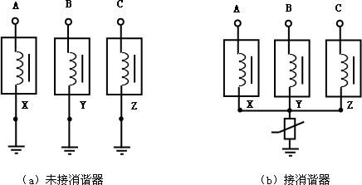

图 2 三只单相 P.T 分别接地安装消谐器的改接方法

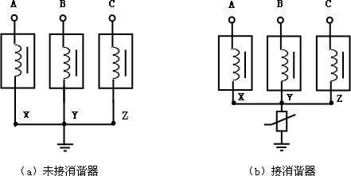
图 3 三只单相 P.T 接成中性点后接地安装消谐器的改接方法
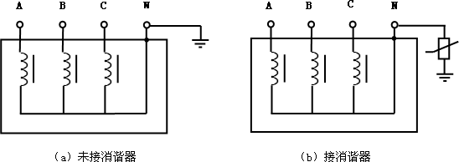

图 4 三相五柱 P.T 安装消谐器的改接方法

- 消谐器参数测量
用峰值毫安表（或峰值电压表）测量消谐器伏安特性。接线图见图 5，峰值毫安表也可用分流电阻并峰值电压表代替。

调压器
0 ~ 250V
变压器
5/0.25kV
5kVA

mA_{P}

LIII 型
消谐器

峰值毫安表或峰值电压表并 分流电阻或示 波器并分流电阻

10kV 压变


峰值电压表或示波器

V_{P}

图 5 用峰值毫安表测量消谐器伏安特性接线图

- 运行注意事项
安装 LXQIII 型消谐器后开始运行时，请注意以下事项：
  - 若压变开口三角两端的电压小于 0.3V, 请检查开口三角两端是否被短路。此类短路故障在电网正常运行时没有反映，但电网单相接地时间稍长就会将三相压变烧毁。此类故障不是谐振，LXQIII 型消谐器不能防止。由于此类故障在正常运行时没有反映，极其容易被忽视，近年来时有发生。
  - 若压变开口三角两端的电压在 0.3 ∼ 3V 之间,有可能一次绕组接的消谐电阻器被短路。请检查一次绕组的接线。出现这种情况最多的是：消谐电阻器接入后，压变一次绕组中性点与地之间的接地线没有解开。
  - 若压变开口三角两端的电压大 3V 很多,请用万用表测频档测量开口三角两端的电压。若此电压频率是 50Hz，是由于三相压变伏安特性差别过大造成的；消除的办法是：选三只伏安特性基本一致的压变一组使用。更多的情况是电压频率为 150Hz，这是由于压变励磁电流中的三次谐波电流过大造成的。当谐波电流过大时，也会引起虚幻的三相电压不平衡和系统谐波含量增大；消除的办法是：安装 LXQIII 型消谐器附件（可选配件）。
- LXQIII 型消谐器附件-三次谐波限制器
- 用途
用于限制当 Y0 接线压变一次绕组中性点与地之间接入LXQIII 型系列消谐电阻器后在压变二次侧开口三角两端的三次谐波电压升高。
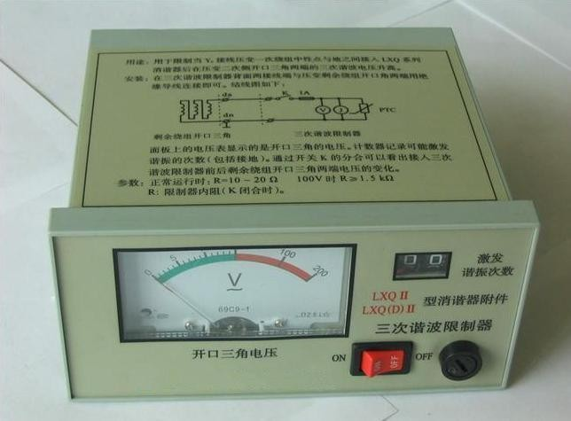

- 安装
在三次谐波限制器背面两接线端与压变剩余绕组开口三角两端用绝缘导线连接即可。接线图如下：
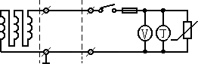
da
dn

剩余绕组开口三角 三次谐波限制器
图 7 消谐器附件接线图

面板上的电压表显示的是开口三角的电压。计数器记录可能激发谐振的次数（ 包括接地）。通过开关 K 的分合可以看出接入三次谐波限制器前后剩余绕组开口角两端电压的变化。
- 参数及功能
- 正常运行时：R= 10 ∼ 20 Ω 80V 时 R≥2 kΩ R: 限制器内阻（K 闭合时）。
- 输入电压大于 80V 时，激发谐振计数器动作。
- 显示开口三角电压范围：0 ∼ 200V
- 外形尺寸请见下图：
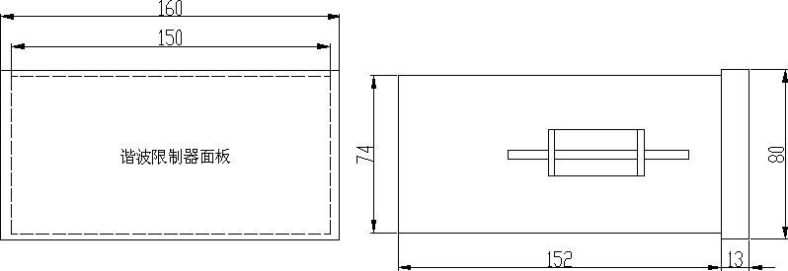
图 8 三次谐波滤波器外形尺寸图

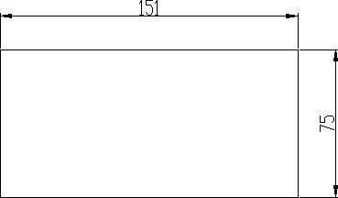
图 9 面板开孔尺寸图

- 其他

